Дистанционное обучение для учащихся начальной школы 24.04.2020 пятница

класс | № | Предмет |  |  |  | тема |  |  |  | Задание
1а | 1 | Математика |  |  |  | Проверочная работа. |  |  |  | Тетрадь с.70-71
 | 2 | Окр.мир |  |  |  | Красная книга растений и животных |  |  |  | Учебник О.Т.Поглазова (2 часть) с. 74 -77. Запомнить советы. Учи.ру.
 | 3 | Родная литература |  |  |  | И.Токмакова: « Лягушки» |  |  |  | Прочитать выразительно.
 | 4 | Ритмика |  |  |  | Знакомство с музыкальными ритмами. |  |  |  | Посмотреть видеоурок.
 | 5 | Школа развития речи |  |  |  | Телеграмма |  |  |  | Учебник М.С.Соловейчик С.121 -123, упр.183 -185 устно, упр.186,187 письменно.
1б | 1 | Окр. мир. |  |  |  | Животное – живое существо. |  |  | Стр.85-86, беседа по теме, пересказ, раб. тетрадь. Зарисовать любое животное(лист А4).
 | 2 | Развитие речи. |  |  |  | Начало работы над изложением. Работа с текстом. |  |  | Найти небольшой текст, прочитать, разобрать, разделить на части, составить план, ещё 2-3 раза прочитать и записать его по памяти, план тоже записать.(всё в тетрадях по развитию речи).
 | 3 | Технология. |  |  |  | Аппликация «Букет». |  |  | Работа с бумагой, основа-картон, шаблоны есть в рабочей тетради. Букет можно сделать или в вазе или просто так.
 |  | Кл. час. |  |  |  | Беседа на тему « Семья и здоровье. Спортивные игры в моей семье».  « Мы помним о войне. Голодный 1941….». |  |  | Беседа. Рисунок «Спортивные игры моей семьи».  Рассказы о войне «Кусочек хлеба…». Беседа о ценности и нехватке продуктов в годы войны.
1в | 1 | Литературное чтение на родном русском языке |  |  |  | Е. Пермяк «Самое страшное», В. Осеева «Хорошее» |  |  |  | читать, нарисовать рисунок в тетради к одному из произведений
 | 2 | Окружающий мир |  |  |  | Если хочешь быть здоров, закаляйся. |  |  |  | с.70-71 читать, в тетради рисунок на тему «В здоровом теле – здоровый дух»
 | 3 | Математика |  |  |  | Прибавление чисел 7, 8, 9. |  |  |  | с.109 упр. 1, 2, 5 – устно, упр.3, 4 - письменно
 | 4 | Рисование |  |  |  | Живой мир в узоре |  |  |  | 
 | 5 | Классный час |  |  |  | Весна идёт! Весне дорогу! |  |  |  | наблюдать за изменениями в природе
1г | 1 | Русский язык |  |  |  | Речевая ситуация: составление краткого рассказа об увиденном. | С.149 упр.5  С.151 упр.3
 | 2 | Математика |  |  |  | Уменьшение числа на несколько единиц | С.102 № 11,12,13
 | 3 | Литературное чтение |  |  |  | С.В.Михалков «Аисты и лягушки»  Е.Чарушин «Томкины сны» | Читать по ролям
 | 4 | в/д: разговор о правильном питании |  |  |  | Щи да каша – пища наша | Найти сказки по теме
 | 5 | Физ-ра  (Мусин Д.Н.) |  |  |  | Контрольный норматив | Задание: Поднимание туловища из положения лежа (пресс за 30 секунд, количество раз прислать на почту)  Учебник: https://fk12.ru/books/fizicheskaya-kultura-1-4-klassy-lyah  Ответы на задания присылать по адресу электронной почта: musind44it@yandex.com
1д | 1 | Математика |  |  |  | Увеличение числа на несколько единиц. |  | Стр. 102 № 11, 12
 | 2 | Окружающий мир |  |  |  | Здоровая пища. |  | Составить меню на один день.
 | 3 | Родной язык |  |  |  | Как писали в старину. |  | Практическая работа «Оформление буквиц и заставок».
 | 4 | Физ-ра  (Мусин Д.Н.) |  |  |  | Контрольный норматив |  | Задание: Поднимание туловища из положения лежа (пресс за 30 секунд, количество раз прислать на почту)  Учебник: https://fk12.ru/books/fizicheskaya-kultura-1-4-klassy-lyah  Ответы на задания присылать по адресу электронной почта: musind44it@yandex.com
1е | 1 | Чтение на родном языке |  |  | И. Токмакова «Разговор синицы и дятла» |  |  |  |  | Прочитать, нарисовать рисунок к произведению.
 | 2 | Русский язык |  |  | Научная и разговорная речь. Наблюдение за образованием слов и местом в слове, где можно допустить ошибку |  |  |  |  | Урок 50. С. 162-164. Упр.3 (устно), 1, 2, 4 (письменно)
 | 3 | Хореография |  |  | Упражнения на акцентирование «сильной» первой доли такта хлопком в ладоши, «слабой» доли — прыжком или притопом. |  |  |  |  | Посмотреть видеоурок, повторить движения
 | 4 | Окружающий мир |  |  | Весенние работы |  |  |  |  | С. 72-74.  Занятие на Яндекс Учебник.
1ж | 1 | Лит.чтение |  |  |  | Используя интернет или книгу прочитать Е. Благинина «Котенок»
 | 2 | Музыка |  |  |  | Музыка в цирке | Посмотреть видеоурок, послушать «Выходной марш» И.О. Дунаевского
 | 3 | Окр. Мир |  |  |  | Здоровая пища. | Стр. 63-64 составь советы как правильно завтракать.
 | 4 | Физ-ра  (Мусин Д.Н.) |  |  |  | Контрольный норматив | Задание: Поднимание туловища из положения лежа (пресс за 30 секунд, количество раз прислать на почту)  Учебник: https://fk12.ru/books/fizicheskaya-kultura-1-4-klassy-lyah  Ответы на задания присылать по адресу электронной почта: musind44it@yandex.com
2а | 1 | русский |  |  |  | Учимся писать письма по плану |  |  |  |  |  |  |  |  |  | С.110 упр.3
 | 2 | матем. |  |  |  | Прием деления, основанный на связи между компонентами и результатом умножения |  |  |  |  |  |  |  |  |  | С.72 №1-2-3
 | 3 | чтение |  |  |  | Произведения фольклора. Заклички-веснянки. Загадки |  |  |  |  |  |  |  |  |  | С.118-119 читать, отвечать  вопросы
 | 4 | внеурочка (раз.р.) |  |  |  | Типы текста
 | 5 | Физ-ра (Фетисова А.С.) |  |  |  | Тема урока: Здоровье и здоровый образ жизни!  Практическое задание № 4: Выполнить комплекс упражнений № 7  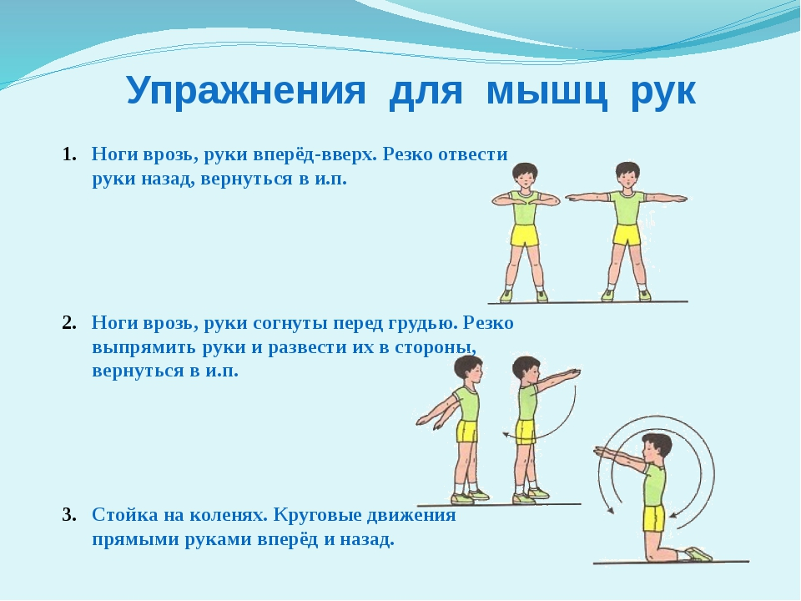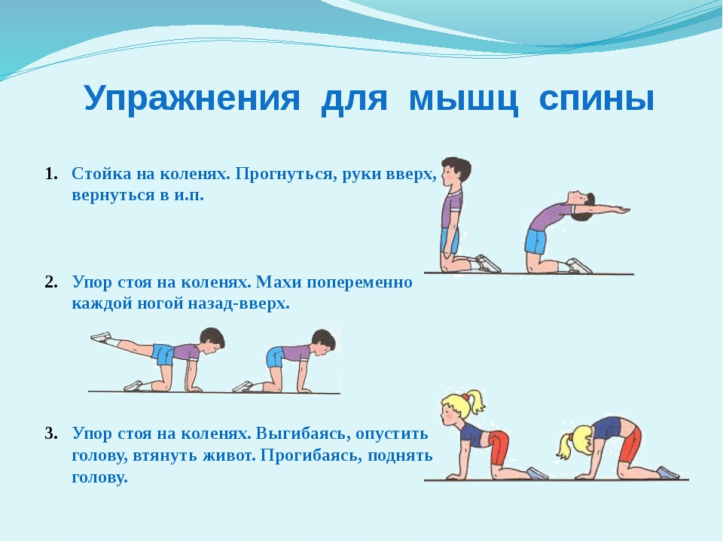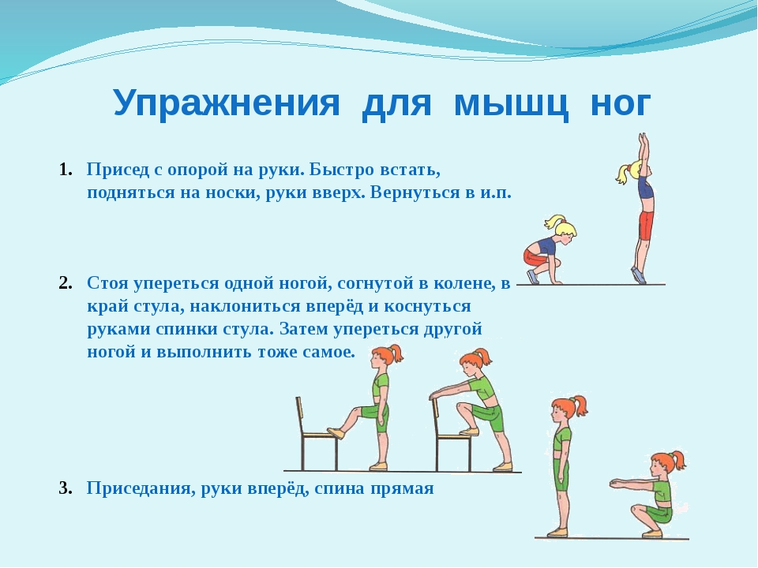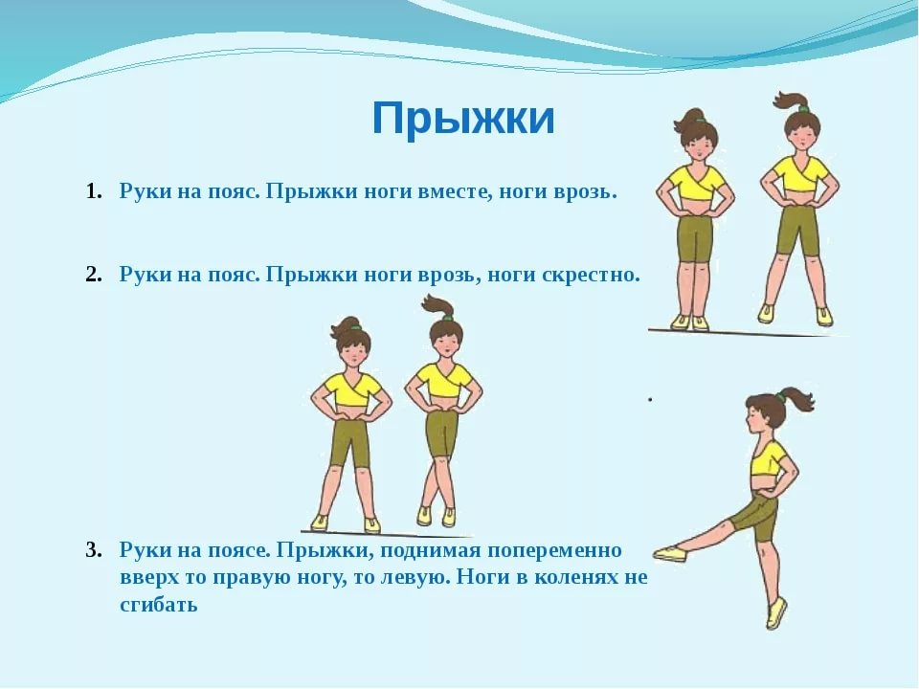 |  |  |  |  |  |  |  |  |  | 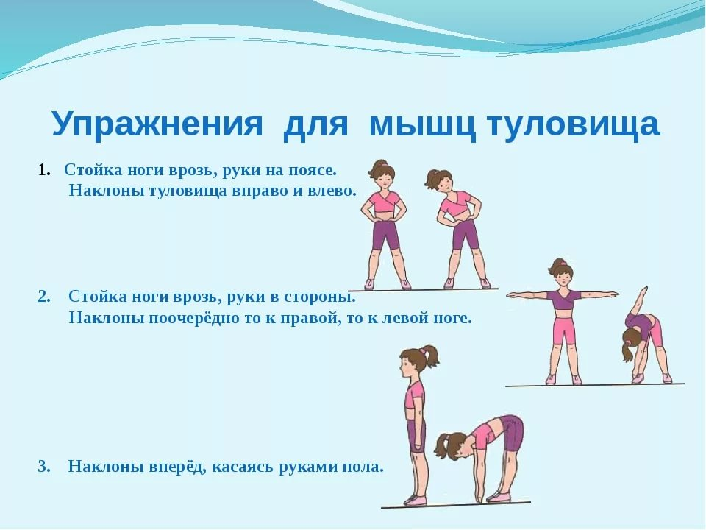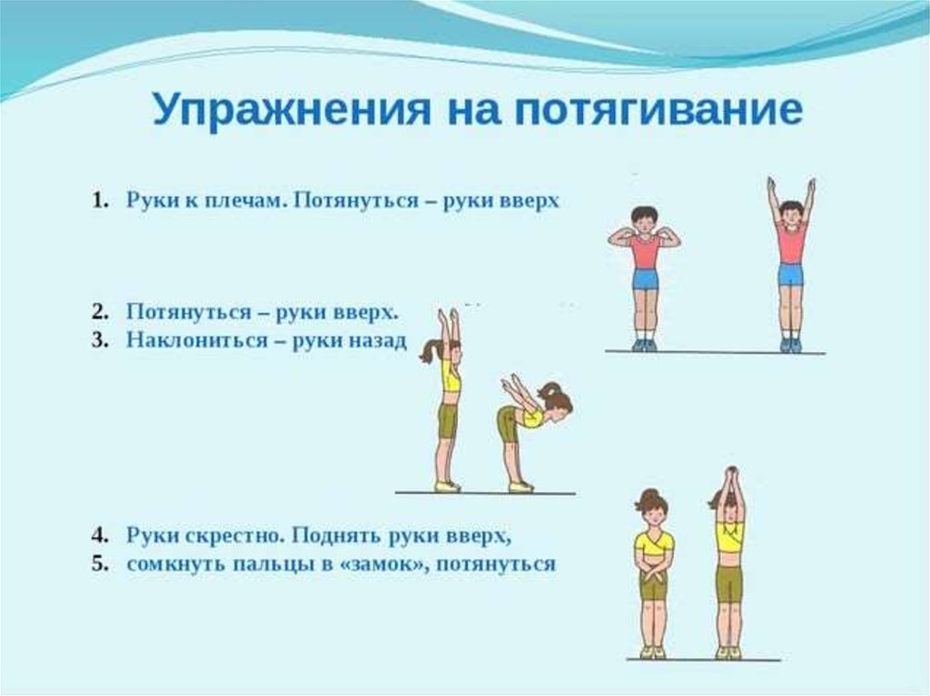  Внимание - Если у вас возникают затруднения со всеми этими заданиями, повторяйте упражнения прошедшей недели.  Уважаемые родители фото отчёт по возможности! ( 3 фото (одного любого упражнения) раз в неделю Вайбер +79374323151  С уважением Фетисова А.С., Большое спасибо)
2б | 1 | чтение |  |  |  | Тема: Произведения фольклора. Заклички-веснянки. Загадки. |  |  |  |  |  |  |  |  |  | С.118 чит.выр., с.119 в.1 в тетр.
 | 2 | математика |  |  |  | Тема: Связь между компонентами и результатом действия умножения |  |  |  |  |  |  |  |  |  | с.72 правило, № 1, №3, №5, №6
 | 3 | русский язык |  |  |  | Тема: Фразеологизмы |  |  |  |  |  |  |  |  |  | с.103 у.1 устно, с.103 прав., с.104 у.2, с.105 у.4, с.106 чит.
 | 4 | Физ-ра (Фетисова А.С.) |  |  |  | Тема урока: Здоровье и здоровый образ жизни!  Практическое задание № 4: Выполнить комплекс упражнений № 7 |  |  |  |  |  |  |  |  |  | Внимание - Если у вас возникают затруднения со всеми этими заданиями, повторяйте упражнения прошедшей недели.  Уважаемые родители фото отчёт по возможности! ( 3 фото (одного любого упражнения) раз в неделю Вайбер +79374323151  С уважением Фетисова А.С., Большое спасибо)
2в | 1 | русский язык |  |  |  | Фразеологизмы |  |  |  |  |  |  | С.102-106 правила,упр1.2,4 (у.), 3,5 (п).
 | 2 | чтение |  |  |  | В. Жуковский «Жаворонок».  В. Бианки «Что увидел Жаворонок, когда вернулся на родину» |  |  |  |  |  |  | С.120 наизусть, хр. С 105 краткий пересказ.
 | 3 | окр.мир |  |  |  | Какие бывают водоёмы. Болото - естественный водоём. Что такое река. |  |  |  |  |  |  | С.86-89,пересказ
 | 4 | музыка |  |  |  | Знакомство с композитором |  |  |  |  |  |  | Выучить краткую биографию П.И. Чайковского (пересказ)
 | 5 | Индивидуальные занятия с учащимися с ОВЗ |  |  |  | Слова – антонимы |  |  |  |  |  |  | Работа по карточке
 |  |  |  |  |  |  |  |  |  |  |  |  |  |  |  |  |  | в/у рус.яз
2г | 1 | Русский язык |  |  |  | Фразеологизмы |  |  |  | с.103-106, упр.1, 2 (устно), упр. 3,4 (письменно)
 | 2 | Математика |  |  |  | Табличное умножение и деление. Умножение числа 2 и на 2. |  |  |  | с.80, № 1,3,4,6
 | 3 | Окружающий мир |  |  |  | Что такое река |  |  |  | с.88-89, читать, пересказ, сделать макет реки
 | 4 | Технология |  |  |  | Делаем сухую уборку квартиры |  |  |  | Помогать родителям делать уборку по дому
 | 5 | Разговор о правильном питании |  |  |  | Оформление плаката «Витаминная страна» |  |  |  | Оформить плакат –памятку «Витаминная страна»
3а | 1 |  | Физ-ра  (Мусин Д.Н.) |  |  | Контрольный норматив |  |  | Прыжки из упора присев в упор лежа (количество раз 30 секунд, прислать на почту)  Учебник: https://fk12.ru/books/fizicheskaya-kultura-1-4-klassy-lyah  Ответы на задания присылать по адресу электронной почта: musind44it@yandex.com
 | 2 |  | Русский яз. |  |  | Развитие речи. Учимся писать изложение |  |  | стр. 122-123, составить план к тексту, написать изложение.
 | 3 |  | Окружающий мир |  |  | Что создавалось трудом ремесленника? О гончарном ремесле |  |  | Стр. 116-118 (читать, пересказывать)
 | 4 |  | Чтение |  |  | Урок-обобщение по разделу.  Дополнительное чтение А.П. Гайдар «Чук и Гек» |  |  | Чтение рассказа А.П. Гайдара «Чук и Гек»
3б | 1 | Математика |  |  |  | Алгоритм вычитания трёхзначных чисел |  | Учебник М. И. Моро(2 часть)  с.72, алгоритм и №1(устно),№№2,3,6(письменно)
 | 2 | Окружающий мир |  |  |  | О веретене, прялке и ткацком станке |  | Учебник Н.Ф.Виноградова с. 117-119  (прочитать, пересказать)
 | 3 | Русский |  |  |  | Правописание окончаний имён прилагательных |  | Учебник С.В.Иванов(2 часть) с.129-132,все рубрики(устно),  упр.1,2,3(письменно)
 | 4 | Физ-ра  (Мусин Д.Н.) |  |  |  | Контрольный норматив |  | Прыжки из упора присев в упор лежа (количество раз 30 секунд, прислать на почту)  Учебник: https://fk12.ru/books/fizicheskaya-kultura-1-4-klassy-lyah  Ответы на задания присылать по адресу электронной почта: musind44it@yandex.com
3в | 1 | физ-ра  (Тихонов А.Н.) |  |  |  | «Личная гигиена» |  | 1) Опишите как Вы соблюдаете личную гигиену.  2) Выполнить упражнение «упор присев, упор лежа» 25 раз.  3) Выполнить упражнение «приседания, руки за головой» 20 раз.  Ответы присылать на электронную почту: ruhgrsur7645@yandex.com или Viber, WhatsApp по номеру +79270983444, уточняя ФИО и класс ученика.
 | 2 | Окруж.мир |  |  |  | Природа в жизни наших предков |  | С. 114 – 121, устно ответить на вопросы в учебнике
 | 3 | Рус. язык |  |  |  | Работа над ошибками |  | Отработать допущенные ошибки в контрольной работе
 | 4 | Технология |  |  |  | Неподвижные и подвижные соединения и их использование в конструкциях |  | Сделать модель ракеты из разных материалов
 | 5 | Семьеведение |  |  |  | «Интересный случай из истории моей семьи» - сочинение |  | Написать сочинение
3г | 1 | Русский яз. |  |  |  | Развитие речи. Изложение с элементами сочинения |  |  |  | стр. 115--117, упр. 2 (устно),  упр. 1(письм.), правило
 | 2 | Окружающий мир |  |  |  | Что создавалось трудом ремесленника? О гончарном ремесле |  |  |  | Стр. 116-118 (читать, пересказывать)
 | 5 | физ-ра  (Тихонов А.Н.) |  |  |  | «Личная гигиена» |  |  |  | 1) Опишите как Вы соблюдаете личную гигиену.  2) Выполнить упражнение «упор присев, упор лежа» 25 раз.  3) Выполнить упражнение «приседания, руки за головой» 20 раз.  Ответы присылать на электронную почту: ruhgrsur7645@yandex.com или Viber, WhatsApp по номеру +79270983444, уточняя ФИО и класс ученика.
4а | 1 | Анг. яз |  |  |  | Харченко В.Д. Перед самим уроком откройте и прочитайте в учебнике на стр 171 Модуль 7 Неправильные глаголы (6 строчек ), что бы понять что нового нас ожидает. Первая презентация для иллюстрации.  - https://mixrolik.ru/video/Ac0rI526Pqw/nepravilynie-glagoli-v-angliyskom-yazike-grammatika-angliyskogo-chasty-1/  (на черные ссылки наводим курсор, дальше по инструкции, клавишу держим пока кликаем)  Во время презентации самого урока делайте паузы, чтобы потренироваться. Презентацию смотрим до 13b. 13b будем смотреть в пятницу.  урок: https://www.youtube.com/watch?v=gM2u1NVFyjA  Д/з выписать в два столбика из упр 1 и 2 правильные и неправильные глаголы. Если это вызовет трудности прослушайте одну из следующих презентаций.  (Блондинка в наушниках)  https://mixrolik.ru/video/BW_A9fjjllE/ch-2-proshedshee-vremya-nepravilynie-glagoli-angliyskiy-dlya-nachinayushtih/  (брюнетка Ирина)  https://www.youtube.com/watch?v=kf4qWL0aczM  Звоните, спрашивайте.  Ответ по вайберу +79521919894 |  |  |  |  |  |  |  |  | Макаров М.С. 1. Ответь на вопросы, пользуясь подсказками (Сборник упражнений, стр. 87, упр. 4)  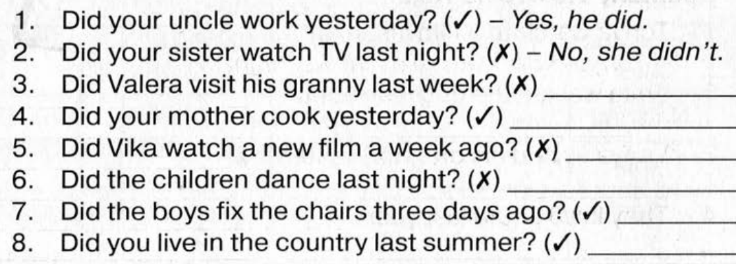  2. Раскрой скобки и напиши предложения в соответствии с подсказками (Сборник упражнений, стр. 88, упр. 5)  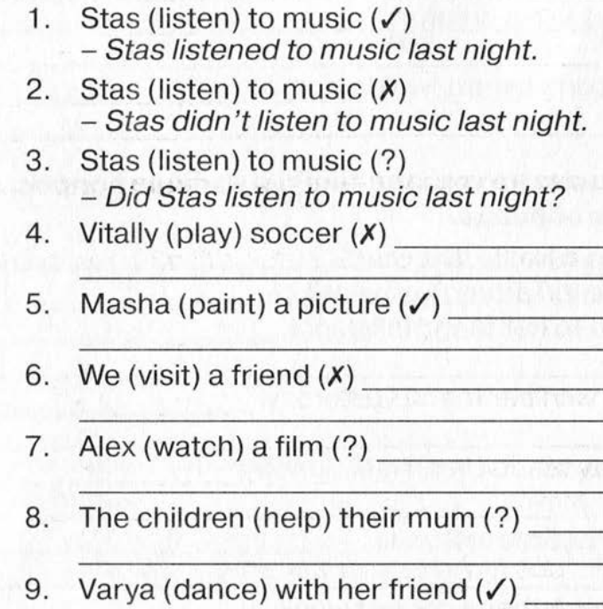  Ответы записать в тетрадь и выслать фото на почту eng-58@yandex.ru
 | 2 | Русский язык |  |  |  | Слово. Словосочетание. Предложение. |  |  |  |  |  |  |  |  | Изучить рубрики «Давай подумаем» на с.112-114 упр.2-3
 | 3 | Математика |  |  |  | Письменное деление на двузначное число |  |  |  |  |  |  |  |  | С.65 изучить материал вверху страницы № 265,267, 269
 | 4 | Окружающий мир |  |  |  | Великая Отечественная война и Великая Победа |  |  |  |  |  |  |  |  | С.140-146 читать и отвечать на вопросы
 | 5 | Внеурочка (семьеведение) |  |  |  | Семья и здоровый образ жизни |  |  |  |  |  |  |  |  | Презентация мини-проекта
4б | 1 | Русский язык |  |  |  | Урок 110  Словосочетания |  |  |  |  | стр.109 Упр. 1,3  (письменно) Упр.2  Устно.
 | 2 | Окружающий мир |  |  |  | Золотой век русской культуры 19 века.. |  |  |  |  | Стр. 104 – 112  Рубрика «Обсудим вместе» письменно
 | 3 | Технология |  |  |  | Дымковская игрушка |  |  |  |  | Лепка из пластилина дымковской игрушки «Лошадка» или другие
 | 4 | Внеурочное занятие |  |  |  | Какой словарь поможет избежать ошибок |  |  |  |  | Привести примеры по словарю.(по выбору)
 | 5 | Анг. яз |  |  |  | Парфёнова О.Ю.  Задания отправляются по Вайберу 89870747655  1) стр.87 упр.5. Письменно. Прислать фото тетради. |  |  |  |  | Макаров М.С. 1. Ответь на вопросы, пользуясь подсказками (Сборник упражнений, стр. 87, упр. 4)  2. Раскрой скобки и напиши предложения в соответствии с подсказками (Сборник упражнений, стр. 88, упр. 5)  Ответы записать в тетрадь и выслать фото на почту eng-58@yandex.ru
4в | 1 | Окр.мир |  |  |  | Битва на Чудском озере. Куликовская битва. |  |  |  |  |  |  |  |  | С.136-139 пересказ
 | 2 | Чтение |  |  |  | Н.Рубцов «Берёзы» |  |  |  |  |  |  |  |  | С.108-109 наизусть
 | 3 | Анг. яз |  |  |  | Харченко В.Д. Перед самим уроком откройте и прочитайте в учебнике на стр 171 Модуль 7 Неправильные глаголы (6 строчек ), что бы понять что нового нас ожидает. Первая презентация для иллюстрации.  - https://mixrolik.ru/video/Ac0rI526Pqw/nepravilynie-glagoli-v-angliyskom-yazike-grammatika-angliyskogo-chasty-1/  (на черные ссылки наводим курсор, дальше по инструкции, клавишу держим пока кликаем)  Во время презентации самого урока делайте паузы, чтобы потренироваться. Презентацию смотрим до 13b. 13b будем смотреть в пятницу.  урок: https://www.youtube.com/watch?v=gM2u1NVFyjA  Д/з выписать в два столбика из упр 1 и 2 правильные и неправильные глаголы. Если это вызовет трудности прослушайте одну из следующих презентаций.  (Блондинка в наушниках)  https://mixrolik.ru/video/BW_A9fjjllE/ch-2-proshedshee-vremya-nepravilynie-glagoli-angliyskiy-dlya-nachinayushtih/  (брюнетка Ирина)  https://www.youtube.com/watch?v=kf4qWL0aczM  Звоните, спрашивайте.  Ответ по вайберу +79521919894 |  |  |  |  |  |  |  |  | Макаров М.С. 1. Ответь на вопросы, пользуясь подсказками (Сборник упражнений, стр. 87, упр. 4)  2. Раскрой скобки и напиши предложения в соответствии с подсказками (Сборник упражнений, стр. 88, упр. 5)  Ответы записать в тетрадь и выслать фото на почту eng-58@yandex.ru
4г | 1 | Лит. чтение |  | Стихи С.В.Михалкова «Школа», «Хижина дяди Тома», «Как бы мы жили без книг?» |  |  |  |  |  |  |  | с.113-118 выр.чт. одного стихотворения по выбору, вопросы, задания.
 | 2 | Рус.яз. |  | Связь слов в словосочетаниях. Согласование. |  |  |  |  |  |  |  | с.119-122 упр. 2,3
 | 3 | Окр. мир |  | Контрольная работа по теме «Человек — творец культурных ценностей» |  |  |  |  |  |  |  | Выполнить тест.
 | 4 | Технология |  | Игрушки из соломки и ниток. |  |  |  |  |  |  |  | Выполнить нитяную куклу. Фото выслать учителю для выставления отметки.
 | 5 | Анг. яз |  | Вяльдина Е.В.  Прослушать мой звуковой файл .Повторить за мной прилагательные.  Pretty- симпатичный/ая  Shy-робкий/ая, скромный/ая  Good- хороший/ая  Strong- сильный/ая  Kind-добрый/ая  Loud- громкий/ая  Выполнить письменные задания  Divide the verbs into two groups: regular and irregular. Разделите глаголы на две группы: правильные и неправильные.  Looked, said, visited, watched, came, ate, drank, helped, was, rode, danced, swam, walked, ran, learned, were.  Перепишите следующий текст в прошедшем времени.  Пример  1..On Monday we have five lessons. – в прошедшем времени будет: On Monday we had five lessons  2.The first lesson is Russian.-  3.At this lesson we write a dictation and do some exercises.-  4.Nick goes to the blackboard.-  5.He answers well and gets a "five".-  6.After the second lesson I go to the canteen.-  Присылать работы на почту vyaldina.e@yandex.ru |  |  |  |  |  |  |  | Макаров М.С. 1. Ответь на вопросы, пользуясь подсказками (Сборник упражнений, стр. 87, упр. 4)  2. Раскрой скобки и напиши предложения в соответствии с подсказками (Сборник упражнений, стр. 88, упр. 5)  Ответы записать в тетрадь и выслать фото на почту eng-58@yandex.ru
4д | 1 | Анг. яз |  | Вяльдина Е.В.  Прослушать мой звуковой файл .Повторить за мной прилагательные.  Pretty- симпатичный/ая  Shy-робкий/ая, скромный/ая  Good- хороший/ая  Strong- сильный/ая  Kind-добрый/ая  Loud- громкий/ая  Выполнить письменные задания  Divide the verbs into two groups: regular and irregular. Разделите глаголы на две группы: правильные и неправильные.  Looked, said, visited, watched, came, ate, drank, helped, was, rode, danced, swam, walked, ran, learned, were.  Перепишите следующий текст в прошедшем времени.  Пример  1..On Monday we have five lessons. – в прошедшем времени будет: On Monday we had five lessons  2.The first lesson is Russian.-  3.At this lesson we write a dictation and do some exercises.-  4.Nick goes to the blackboard.-  5.He answers well and gets a "five".-  6.After the second lesson I go to the canteen.-  Присылать работы на почту vyaldina.e@yandex.ru |  |  |  |  |  |  |  |  |  | Макаров М.С. 1. Ответь на вопросы, пользуясь подсказками (Сборник упражнений, стр. 87, упр. 4)  2. Раскрой скобки и напиши предложения в соответствии с подсказками (Сборник упражнений, стр. 88, упр. 5)  Ответы записать в тетрадь и выслать фото на почту eng-58@yandex.ru
 | 2 | Русский язык |  | Правописание слов в словосочетаниях. Урок 113. |  |  |  |  |  |  |  |  |  | стр. 117-119 Выучить правило. Выполнить упр. 1, 3 в тетради, упр. 2, 4 устно.
 | 3 | Лит.чтение |  | Н. Рубцов "Тихая моя родина", "Ласточка" |  |  |  |  |  |  |  |  |  | Стр.109-111По выбору выучить стихотворение наизусть. Прислать видео.
 | 4 | ИЗО |  | Весеннее настроение. |  |  |  |  |  |  |  |  |  | Выполнить композицию на тему: "Весна".

Зам.директора по УВР М.Г. Бондарева

